桃園市111年度「特殊教育3學分班」課程培訓實施計畫
一、依據：
(一)特殊教育法第7條之規定。
(二)桃園市政府教育局111年1月7日桃教特字第111001243號函辦理。
二、目的：
（一）強化本市各級學校行政人員、特殊教育業務承辦人員特殊教育基本理念與專業知能，提升特殊教育行政績效。
（二）透過系統化之特殊教育課程培訓，提昇本市普通班教師之特殊教育
知能，以維護特教學生受教權益與品質。
三、主辦單位：桃園市政府教育局。
承辦單位：桃園市桃園區中埔國民小學。
四、上課日期：以暑假7、8月辦理為原則，詳如課程表。
五、上課地點：桃園市中埔國民小學3F視聽教室
(經教育局、承辦單位與得標單位討論後，並得視疫情發展改採
線上研習，或混成教學方式進行)
六、課程內容：委請大專院校規劃特教相關課程，計54小時，以特殊教育導論、特殊教育相關法令及行政實務探討為主。
- 招生對象及人數：
- 招生對象：本市轄管各級學校尚未取得特殊教育3學分之校長、主任、承辦特教業務組長或承辦人、普通班教師及教育主管單位行政人員等。
- 招生人數：本梯次50名，名額如超過時，以每校1名為限，依完成報名先後順序（e-mail收件順序）錄取之。
- 招生人數未達30人得不予開班。
八、報名日期與方式：
(一)請於111年6月24日(五)前將核章後報名表(附件1) 及學校服務證
明書掃描，以e-mail方式寄至中埔國小輔導室李惠如組長信箱：
wi-sha-mi@yahoo.com.tw ；為使課程順利進行，報名時即請加入〔111
年度特教3學分群組〕，以利各項訊息之聯繫。網址如下：
http://line.me/ti/g/sZG1lVKnE-
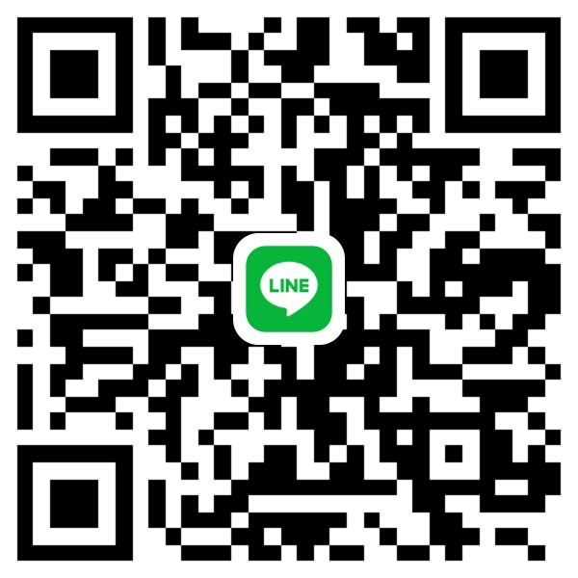
(二)待確認成班後由承辦單位通知，請另行繳交培訓保證金三千元整(以匯款方式辦理：臺灣銀行(桃園分行)，帳號：026038095018
戶名：桃園市桃園區中埔國民小學。
(三)培訓時期，再請寄(送)1張2吋脫帽半身照片至承辦單位（核發學分
證明用）。
九、費用說明：
- 桃園市政府教育局補助3學分費用，惟經審核通過之參加人員須先
繳交保證金三千元整，於取得特殊教育3學分證明後，全額退還。
- 未達到上課節次標準或未取得特殊教育3學分證明者，恕不退還保
證金三千元整。
十、管理與學習權益：
（一）本學分班旨在提供進修相關專業知能，不授予學位證書，如欲取得學位須經各大專院校相關科系之入學考試機制辦理。
（二）經錄取之參與人員，不得無故缺席；缺（曠）課累計達授課總時數九分之一以上者，不得核給學分證明並沒入保證金。
（三）採線上授課時，請全程開啟視訊鏡頭，助教、講師將進行隨堂點名，切實掌握學員出勤狀況。
（四）由授課教師依學員之平時表現、作業、測驗等，考核學員之學習成果，並適時給與建議與指導。
十一、學分證明核發：
(一)所開設之特殊教育3學分，學員需全部修課，修讀期滿經考試及格，由開課學校發予學分證明。
(二)核發之學分證明，依教育部規定無法作為取得合格教師資格教育學分採計之用。
十二、差假：參加人員以不支代課費原則由學校核予公假登記。
十三、經費：本活動課程所需經費由桃園市政府教育局 111年度經費項下支應。(如附件2)
十四、預期效益：
- 提昇本市各設特殊教育班之行政人員及特殊教育業務承辦人員具備
特殊教育相關專業之比率，並合乎特殊教育法令規定。
- 提昇本市轄管各級學校行政人員、特殊教育業務承辦人員及普通班教師之特殊教育基本理念與知能。
（三）提昇本市特殊教育服務品質及工作績效。
十五、承辦本計畫工作人員依工作績效核給敘嘉獎乙次5名、頒發獎狀乙禎5
名。
十六、本實施計畫奉市府核定後實施，修正時亦同。
桃園市111年度特殊教育三學分課程表
序號 | 授課  日期 | 時間 | 時數 | 課程名稱 | 授課教師
1 | 7/12  (二) | 09:00-12:00  13:00-16:00 | 6 | 十二年國教課綱～  特教相關法規/學校特推會運作/課程綱要/教育理念/政策及發展趨勢/CRPD內涵與精神/三級輔導與特教制度結合 | 孟瑛如教授
2 | 7/13  (三) | 09:00-12:00  13:00-16:00 | 6 | 自閉症學生～(雙殊)  相關鑑定、行政支持與教學輔導策略概述 | 孟瑛如教授
3 | 7/26  (二) | 09:00-12:00  13:00-16:00 | 6 | 十二年國教課綱～  個別化教育計畫(IEP)/個別化輔導計畫(IGP)內容/運作/教學設計與公開觀議課 | 陳志平老師
4 | 8/2  (二) | 09:00-12:00  13:00-16:00 | 6 | 十二年國教課綱～  特殊教育課程與實施規範/特殊需求課程及素養導向命題 | 孔淑萱教授
5 | 8/4  (四) | 09:00-12:00  13:00-16:00 | 6 | 十二年國教課綱～(雙殊)  特殊需求學生特殊教育課程與實施規範暨課程調整 | 孔淑萱教授
6 | 8/5  (五) | 09:00-12:00  13:00-16:00 | 6 | 學習障礙學生～  相關鑑定、行政支持與教學輔導策略概述 | 孟瑛如教授
7 | 8/16  (二) | 09:00-12:00  13:00-16:00 | 6 | 融合教育～現場實務及早期療育之合作  (線上) | 翁嘉遜教授
8 | 8/18  (四) | 09:00-12:00  13:00-16:00 | 6 | 十二年國教課綱～(雙殊)  特教課程與實施規範與課程調整/協同教學、合作教學 | 王立志教授
9 | 8/20  (六) | 09:00-12:00  13:00-16:00 | 6 | 情緒行為障礙學生～  相關鑑定、行政支持與教學輔導策略概述 | 孟瑛如教授
合計 |  |  | 54
註：以上課程時間得視上課狀況及配合COVID-19防疫措施進行相關調整

【附件1】
桃園市111年度「特殊教育3學分班」課程培訓活動報名表
姓 名 |  |  |  |  | 2吋照片  (脫帽半身照片)
出 生 | 年 月 日 |  | 性別 | □男 □女 | 2吋照片  (脫帽半身照片)
身分證字號 |  |  |  |  | 2吋照片  (脫帽半身照片)
服務學校 |  | (111學年度有調校者 ) |  |  | 2吋照片  (脫帽半身照片)
現職職稱 |  | (111學年度有新職稱者) |  |  | 2吋照片  (脫帽半身照片)
聯絡電話 | （O）： 行動：  （H）：  (請務必填寫，以方便聯絡重要事項)
電子信箱
職務別 | □校長 □主任：處室別______________  □特教業務組長 □承辦人：處室別______________  □普通班教師 □其他（請敘明）：
繳交資料 | 【1.報名階段】①報名表；  ②服務證明書，請先核章後掃描寄至email：wi-sha-mi@yahoo.com.tw ；  ③加入〔111年度特教3學分群組〕網址如下: http://line.me/ti/g/sZG1lVKnE-
繳交資料 | 【2.確認成班獲通知階段】保證金3000元，匯入指定帳號。  【3.培訓階段】將2吋脫帽半身照片1張(製作學分證書用) ，寄(送)至中埔國小輔導室李惠如組長收(330桃園市桃園區永安路1054號)。
保證金退還 | 退款帳號：  - 郵局 局號___________________ 帳號______________________  - 其他行庫 行庫名稱_______________ 帳號______________________  【提供其它行庫帳號需扣除匯款手續費30元】
申請人簽名：
承辦人： 主任： 人事： 校長：
※備註：
1.請於 6月24日(五)前完成【1.報名階段】①②③事項。
2.其他疑問題請洽中埔國小輔導室，電話：3013028#610莊葦櫻主任；#616李惠如組長

